Thema: Kampfesspiele©

Eingereicht von: Stefanie Löw
Birgit Lackner

Matrikelnummern: 1183089
1183091

Datum: 06. Mai 2014

Modulnummer: 724 BT 04

Modulbezeichnung: Erziehung und Bildung in der Berufspädagogik

Lehrveranstaltung: Fachdidaktik

Eingereicht bei: Renate Mitterer

Erklärung

Wir, Stefanie Löw und Brigit Lackner erklären, dass wir die vorgelegte Arbeit selbst verfasst und keine anderen als die angeführten Behelfe verwendet haben. Diese Arbeit wurde als Gruppenarbeit definiert und ausgeführt.
Sämtliche aus fremden Quellen direkt oder indirekt übernommenen Gedanken sind als solche kenntlich gemacht und im Quellen- bzw. Literaturverzeichnis angeführt.
Diese Arbeit (auch Teile dieser Arbeit) wurde bisher weder in gleicher noch in ähnlicher Form in einem anderen Modul oder Studienfach vorgelegt.

Innsbruck,.2014 Stefanie Löw Birgit Lackner

Thema | Förderungen der Grundkompetenzen
Kompetenzen | - Eigenverantwortung.  Durch klare Strukturen und Rituale wird der „innere Schiedsrichter“ aktiviert. So liegt es in der Verantwortung jedes Teilnehmenden zu überprüfen, ob das eigene Verhalten fair ist. Bei unfairem Verhalten kann die Konsequenz selbst durchgeführt werden. Die Verantwortung für das eigene Handeln und das Setzen von entsprechenden Konsequenzen liegt bei jeder, jedem selbst.
Teilkompetenzen | - Fähigkeit zur Selbstreflexion.  - Fähigkeit sich in Strukturen bewegen zu können.  - Entscheidungsfähigkeit.  - Beurteilungsvermögen.  - Initiative ergreifen können.  - Leistungsbereitschaft.  - Lernbereitschaft.  - Selbstbehauptung.  - Verantwortungsbereitschaft.  - Sorgfalt.  - Einfühlungsvermögen.  - Kritikfähigkeit.  - Kooperationsbereitschaft.  - Zuverlässigkeit.  - Toleranz.
Lehrplanbereich | LANDESSCHULRAT FÜR VORARLBERG  LANDESLEHRPLAN FÜR BERUFSSCHULEN  Lehrberuf: EINZELHANDEL  Anlage: A/9/1  Allgemeines Bildungsziel:  Die Berufsschule soll zu mitmenschlichen Verhaltensweisen erziehen, die Bereitschaft für eine verantwortungsbewusste Zusammenarbeit im Betrieb, in der Gesellschaft und im Staat fördern und dadurch das kritische Verständnis für Gesellschaft und Wirtschaft wecken.  Die Berufsschülerinnen und Berufsschülern sollen grundlegend dazu befähigt sein sich mit der Sinnfrage, mit ethischen und moralischen Werten [...] auseinanderzusetzen.  Allgemeine didaktische Grundsätze:  Die Kommunikationsfähigkeit der Schülerinnen und Schüler ist gezielt zu fördern. Dazu eignen sich besonders der Gruppenunterricht, die Partnerarbeit und andere Sozialformen des Unterrichts sowie alle problem- und prozessorientierten Lehrverfahren.  Unterrichtsprinzipien:  Im Sinne einer ganzheitlichen Bildung sind der Berufsschule auch Aufgaben gestellt, die nicht einem Unterrichtsgegenstand oder wenigen Unterrichtsgegenständen zugeordnet werden können, sondern auch fächerübergreifend im Zusammenwirken mehrerer oder aller Unterrichtsgegenstände zu bewältigen sind. Kennzeichnend für diese Bildungsaufgaben ist, dass sie in besonderer Weise die Grundsätze der Lebensnähe und Handlungsbezogenheit des Unterrichts berücksichtigen; kennzeichnend für sie ist ferner, dass sie nicht durch Lehrstoffangaben allein beschrieben werden können, sondern als Kombination stofflicher, methodischer und erzieherischer Anforderungen zu verstehen sind und schließlich, dass sie unter Wahren ihres fächerübergreifenden Charakters jeweils in bestimmten Unterrichtsgegenständen oder Teilen von Unterrichtsgegenständen einen stofflichen Schwerpunkt haben.  Solche Bildungsaufgaben (Unterrichtsprinzipien) sind:  Erziehung zur Gleichstellung von Frauen und Männern,  Gesundheitserziehung, etc.
Allgemeine Erläuterungen zu Kampfesspiele© | ACHTUNG: Kampfesspiele© dürfen in dieser Art nur durchgeführt werden, wenn eine Ausbildung zur Kampfesspiel©leiterin bzw. zum Kampfesspiel©leiter absolviert wurde.  Kampfesspiele© wurde entwickelt, um Jungen (mittlerweile auch Mädchen) in ihrer persönlichen Entwicklung zu unterstützen.  Wichtige Entwicklungsanregungen, die wir Jugendlichen über Kampfesspiele© vermitteln können sind:  - Positiver Umgang mit Kraft und Aggression (lernen mit Fairness und ganzer Kraft, ohne die Kategorien Sieg und Niederlage, zu kämpfen)  - Stärkung des Selbstvertrauens und der Handlungsfähigkeit (lernen, sich bei Bedrohung und Anspannung wach und der Herausforderung angemessen zu verhalten)  - Auseinandersetzung mit den eigenen Gefühlen (Themen wie Selbstachtung, drohende Beschämung, Gesichtsverlust, Ehre, etc. können bearbeitet werden)  - Erfahrung von bisher wenig beachteten Werten (erkennen, dass es schön ist respektiert und geachtet zu werden)  Bei der Durchführung ist eine positive Atmosphäre wichtig.  So ist auf folgende Punkte zu achten:  - Das Training soll ungestört verlaufen  - Es soll möglichst keine Zuschauer geben  - Ein klarer Anfang und ein klares Ende schaffen Orientierung und vermitteln ein Gefühl von Sicherheit und Geborgenheit  - Einfache Spielregeln, deutlich und vollständig ansprechen.  - Die Anleiterin, der Anleiter führt die wesentlichen Elemente der Übungen vor  Kampfesspiele© ® sind eine Mischung aus ritualisiertem Kampf, Spiel und Bewegungsaufgaben. Bekannte Spiele werden durch den Aufbau der Einheiten (Spannungsbogen), der Forderung nach Selbstdisziplin und durch die Fähigkeit des Anleiters, fruchtbare Momente zu nutzen, zu einer wirkungsvollen und attraktiven Methode des sozialen Kompetenztrainings.
Didaktische methodische Hinweise | Die zwei Unterrichtseinheiten bestehen aus folgenden Teilen:  Eintreffen der SchülerInnen:  Vor dem Spannungsbogen:.  Eintreffen der SchülerInnen: Handschlag und persönliches Vorstellen. Hier wird den SchülerInnen gesagt, dass sie sich einen Kleber nehmen sollen und sich ein Namensschild auf die Brust kleben sollen.  Namensschilder schreiben lassen und aufpicken.  Spannungsbogen: (Im Anhang finden Sie ein kurzer Leitfaden zum Spannungsbogen)  Einstieg: Countdown  10, 9, 8, 7,... Wichtig: Zu Beginn nichts erklären! Der Trainer geht in die Mitte zum am Boden aufgezeichneten Kreis und zählt von 10 auf 0 runter. Bis dahin sollten alle im Kreis stehen. Dies funktioniert rein durch Mimik und Gestik, es wird keine mündliche Erklärung benötigt.  Begrüßung und Erklären des „inneren Schiedsrichters“:  Wir stellen uns vor und sagen den SchülerInnen, dass sie sich auf die kommenden Einheiten einlassen sollen und dass wir uns freuen mit Ihnen zu arbeiten. Es soll Spaß machen.  Hier soll es so sein, dass die SchülerInnen wissen was sie erwartet. Es wird erklärt, warum wir diese Stunde abhalten (Lehrübung). Die SchülerInnen sollen nicht im Ungewissen stehen.  Wer einen aktiven inneren Schiedsrichter hat, ist in der Lage und bereit, die Konsequenzen seines eigenen Handelns zu erkennen und zu übernehmen. Wer einen Regelverstoß bei den Spielen macht, der soll 3 Liegestütze machen, wenn man den Regelverstoß selber nicht merkt und die LeiterInnen sie oder ihn darauf aufmerksam machen müssen, dann müssen 10 Liegestütz gemacht werden.  Aufwärmen: Handschuhwerfen  (Abwandeln je nach Gruppe – stehenbleiben oder bewegt)  Am Anfang jedes Spannungsbogens macht man ein Bewegungsspiel um sich aufzuwärmen, da es wichtig ist gleich zu Beginn die Regeln im Spiel einzusetzen. Hier werden auch gleich die Namen der Gruppenmitglieder geübt. Gerade in dieser Gruppe ist das wichtig, da sie sich noch fast gar nicht kennen.  Spielablauf: Boxhandschuh wird hochgehalten (SchülerInnen stehen immer noch im Kreis) und es wird der Vorname gerufen, den man auf seinem Namensschild steht. Boxhandschuh wird zur linken weitergereicht. (2 Runden). Anschließend hebt man nur noch den Boxhandschuh und die Gruppe soll den Namen rufen.  Erst dann Beginnt das eigentliche Spiel: Name rufen, Augenkontakt abwarten und dann Boxhandschuh werfen. Wenn nicht schön, zu leicht, oder zu fest geschossen wurde, ist das ein Regelverstoß. In der Regel sind 2 – 3 Boxhandschuhe im Spiel.  Abfrage ob alles fair war im Kreis:  Es wird abgefragt ob alles fair war. Nach einem Spiel oder Kampf ist es wichtig, dass sich alle TeilnehmerInnen wohl fühlen und jeder die Möglichkeit bekommt zu sagen, wenn für sie oder ihn etwas unfair war.  Reflexion was heißt fair sein?  Hier wird in der Gruppe ein Plakat gestaltet, was „fair sein“ bedeutet. Alle sollen anschließend eine möglichst gleiche Vorstellung von Fairness haben. Zusammen erarbeitete „Ansichten“ werden besser von den SchülerInnen aufgenommen.  Gruppenenergie herstellen:  Klatschkreis, Klatscher geht herum.  Um die Gruppenenergie herzustellen, wird ein Klatscher herumgegeben. Der Grund von Gruppenenergieübungen ist das „Gemeinsame“, es werden alle gebraucht damit diese Übung gelingt.  Erklärung:  Ich kämpfe fair – Ich hab fair gekämpft du hast fair gekämpft.  Hier wird den SchülerInnen erklärt, dass man sich zu Beginn eines „Kampfes“ das Versprechen geben soll fair zu kämpfen. Am Ende soll nochmals die Bestätigung abgeholt werden ob alles fair war.  SchülerIn A: Ich habe fair gekämpft  SchülerIn B: Ja, du hast fair gekämpft  SchülerIn B: Ich habe fair gekämpft  SchülerIn A: Ja, du hast fair gekämpft  Sollte etwas nicht fair gewesen sein, wird das ausgesprochen.  Versprechen: Ich kämpfe fair  Bewegungsspiel: Schere, Stein, Papier  War alles fair?  Abfrage ob alles fair war (LeiterIn fragt im Kreis durch).  z.B. Andrea, warst du fair, Peter, hast du was unfaires erlebt?  Die Teilnehmer werden in zwei gleichgroße Gruppen geteilt. Eine Trennlinie wird festgelegt. Links und rechts von dieser Trennlinie liegen die jeweiligen Spielfelder. Diese werden nach hinten durch eine weitere Linie begrenzt (ca. 5 – 10 m von der Trennlinie entfernt).  Durchführung  Jede Gruppe macht sich ein Zeichen aus Schere/Stein/Papier aus. Anschließend stellen sich die zwei Gruppen an der Trennlinie gegenüber auf. Gemeinsam heben sie die Fäuste und sagen Schere – Stein – Papier und offenbaren danach ihre Zeichen. Die Person mit dem „stärkeren“ Zeichen ist nun Fängerin/Fänger die andere Person versucht dem Gefangenwerden zu entkommen und hinter die hintere Begrenzungslinie in Sicherheit zu kommen.  Wer gefangen wird wechselt in die Gruppe der Fängerin, des Fängers.  Ritual: Hand an Hand und Nicken  Dieses Ritual dient dazu, die persönliche Bedeutung zu betonen und damit das Erlebnis stärker ins Bewusstsein zu bringen.  Wenn es hochwertig ausgeführt wird, trägt es zur Ruhe, Entspannung, Kontakt und zum Erkennen des Gegenübers bei.  Die Teilnehmer sollen darauf achten, sich bewusst wahrzunehmen und offen ins Gesicht zu schauen.  Durchführung  Jeweils zwei Personen stehen sich gegenüber, halten Blickkontakt und geben sich die linke Hand. So, dass keiner die Hand quetschen kann, indem die Daumenwurzel umfasst wird (wie zum Armdrücken). Dann die rechte Hand „schützend“ auf die Verbindung legen, Blickkontakt halten und sich dann leicht verneigen. Noch einmal Blickkontakt aufnehmen und dann auseinander gehen.  Dieses Ritual führt jede/jeder mit jeder/jedem aus der Gruppe durch.  Selbst-, Gruppenkontakt: Schubbern  Es wird ein Bereich am Boden abgesteckt (durch Linien, Eckpfeiler, o.ä.) der ca. 1 m²/Person entspricht.  Die Teilnehmer bewegen sich auf allen Vieren in diesem Bereich, ohne sich zu berühren.  Nun folgt die Anweisung, sobald man jemanden begegnet in kurzen, körperlichen Kontakt zu treten (anlehnen, leichtes stupsen, etc.) und dann weiter zu krabbeln.  Die letzte Anweisung lautet, mit jedem, dem man begegnet zu „schubbern“ = Seite an Seite stellen, Körper aneinander drücken und schütteln, rütteln, etc.  Versprechen: Ich kämpfe fair  Kampforientiertes Spiel: Rückenschieben  Rückenschieben (2er-Teams)  Vorbereitung: 1 Mittellinie definieren, Schuhe und Socken ausziehen.  Partnersuche: „Möchtest du mit mir kämpfen?“  - Teil  Die Paare stehen Rücken an Rücken an der Mittellinie, haken sich ein und setzen sich langsam auf den Boden. Gemeinsam stehen sie wieder auf und setzen sich erneut.  - Die Paare sitzen Rücken an Rücken an der Mittellinie. Auf ein Zeichen versuchen sie sich eine Minute lang gegenseitig über die Linie zu schieben.  Ich habe fair gekämpft – ja, du hast fair gekämpft  Gruppen/Selbstenergie: Trampelkreis  Die Gruppe steht im Kreis und beginnt langsam, am Stand zu gehen. Die Bewegung wird schneller und lauter, der Kreis wird während des Trampels vergrößert und wieder verkleinert. Das Trampeln wird ruhiger, leiser, steigert sich nochmal stark und verliert am Ende wieder an Intensität. Den Abschluss bildet ein ruhiges Gehen am Stand bis hin zum Stillstand.  Ritual: Hand an Hand und Nicken  siehe oben.  Abschluss: 1,2,3 jetzt ist Schluss  Um einen konkreten Abschluss des Spannungsbogens zu haben, wird am Schluss gemeinsam 1,2,3 Jetzt ist Schluss gerufen. Hier stehen wieder alle im Kreis. Jetzt wissen alle, dass die Einheit fertig ist. Alle geben die rechte Faust in die Mitte und bei 1,2,3 schreien alle Jetzt ist Schluss.  Schülerbefragung: Feedbackbogen / mündliches Feedback  Normalerweise wird nach einem Spannungsbogen kein Feedbackbogen ausgefüllt. Da wir aber wissen wollen, wie der Spannungsbogen angekommen ist, lassen wir die SchülerInnen Fragebogen ausfüllen und es wird noch ganz kurz eine Feedbackrunde gemacht. Blitzlichter der SchülerInnen.
Zielsetzung der Übungen | Rituale  Betont die persönliche Bedeutung und bringt somit das Erlebnis stärker ins Bewusstsein. Alle Beteiligten werden enger an dem Ereignis beteiligt. Es gibt:  - Gemeinschaftsbestätigende Rituale  - Übergangsrituale  - Krisenbewältigung  - Rituale zur Wahrnehmung von Unterschieden  Handschuhwerfen  Diese Übung dient dazu die Regeln und Konsequenzen bekannt zu machen und bietet gleichzeitig die Möglichkeit dies zu üben. Dabei spielt die Vorbildfunktion des Anleitenden eine entscheidende Rolle. Erleben die Teilnehmenden, dass die Regeln eingehalten bzw. Konsequenzen durchgeführt und eingefordert werden entsteht ein Gefühl der Sicherheit, sich in diesem Rahmen ausprobieren zu können.  Die Wiederholung der Übung in unterschiedlichen Varianten ist wichtig, um das Erlebte so weit zu ritualisieren, dass der Ablauf automatisiert wird.  Rückenschieben  Einfaches Spiel, das Disziplin erfordert. Es bietet die Möglichkeit die Entscheidung über die Wahl des Kampfpartners auszuprobieren und ohne Verletzungsrisiko die eigene Kraft auszuprobieren. Der Anleitende hat die Möglichkeit die Schwierigkeitsstufe zu variieren (Zeit, Hilfestellung, etc.).  Da alle Teilnehmenden gleichzeitig miteinander kämpfen liegt der Fokus auf dem eigenen Kampf. Ein Vergleich wird somit fast ausgeschlossen, die Angst vor Bloßstellung ist nicht gegeben.  Klatschkreis / Trampelkreis  Diese Übungen dienen dazu die Gruppenenergie herzustellen. Sie erfordern Konzentration und Gegenseitige Aufmerksamkeit.  Schere / Stein / Papier  Die Absprache in der Gruppe wirkt sich auf die Gruppendynamik aus und kann vom Anleitenden als Steuerungselement eingesetzt werden.  Die Durchführung des Spiels als Gruppe verstärkt das Wir-Gefühl.  Da mehrere Fähigkeiten und Glück erforderlich sind (Teamfähigkeit, rasche Reaktion, etc.) findet jeder Teilnehmende eine für sich passende Rolle in der Gruppe (leitend, schnell laufend, etc.).  „Schubbern“  Durch die schrittweise Steigerung des Kontaktes (ausweichen / leicht berühren / „schubbern“) haben die Teilnehmenden die Möglichkeit ihre Grenzen bezüglich Körperkontakt zu spüren und in Folge zu artikulieren.
Schwierigkeitsgrad | Spannungsbogen: mittel – Kann nicht einzeln gesehen werden, sondern muss im Zusammenhang betrachtet werden. Es soll keine Überforderung und keine Unterforderung stattfinden. Die SchülerInnen sollen lernen ihre eigenen Grenzen zu kennen.
Sozialform | Gruppenarbeit, Partnerarbeit, Einzelarbeit
Zeitbedarf  90 min (2 UE) | Zwei Unterrichtseinheiten
Material/Unterlagen | Pflaster, Flipchart, Handschuh, Tixo, Stifte, Feedbackbogen, Turnschuhe, Sportbekleidung, Wasserflasche, Kleber für Namensschilder
Reflexion  Trainerinnen  Feedback  Kolleginnen und  Kollegen  Feedback der  Schülerinnen und  Schüler | Reflexion der Trainerinnen  Vorbereitung der Einheit  Da wir beide eine Ausbildung zur Kampfesspiele© leiterin gemacht haben, wollten wir dieses im Teamteaching unseren KollegInnen näher bringen. Die Vorbereitung war mit einigen Hürden verbunden, da wir für diese Einheit einen Turnsaal, Matten etc. benötigen. Da uns vom Klassenvorstand der Klasse im Vorfeld mitgeteilt wurde, dass wir keine Matten haben, die SchülerInnen nicht schwitzen sollten und auch keine Möglichkeit besteht, dass die SchülerInnen Turnschuhe und Turnkleidung mitbringen, mussten wir den Spannungsbogen kurzfristig umstellen und sind auf weniger „kampfintensive“ Spiele ausgewichen. Das war eine Herausforderung für uns.  Der Spannungsbogen wurde von uns genau vorbereitet und auch versucht abwechslungsreich zu gestalten. Wir haben schon längere Zeit keine Kampfesspiele© inheit mehr durchgeführt und waren selber gespannt wie es laufen wird, da diese Einheiten viel mit der Übung der LeiterInnen zu tun hat und mit den Anweisungen der LeiterInnen steht und fällt.  Kampfesspiele© einheit  Die SchülerInnen haben sich nicht gekannt und wussten nicht was auf sie zukommt. Die SchülerInnen haben sich nach unserer Empfindung gleich zu Beginn der Einheit sehr wohl gefühlt. Wir haben die SchülerInnen Namen auf einen Kleber raufschreiben lassen und es war lustig für sie, dass wir sie so nennen wie es auf dem Namensschild steht. Ein Schüler hat „Fröhlich“ auf sein Namenschild geschrieben und er wurde dann auch so genannt.  Am Anfang war es ein bisschen unruhig und wir wussten zuerst nicht, ob die SchülerInnen es schaffen bzw. wir es schaffen Ruhe und den nötigen Ernst in die Gruppe zu bringen. Ein Schüler hat versucht den „Kasperl“ zu spielen und wir mussten die Übung mit der Namensrunde öfter wiederholen als erwartet. Danach hatten wir das Gefühl, dass den SchülerInnen klar war, dass wir gerne mit ihnen arbeiten, Spaß mit ihnen haben wollen aber trotzdem ernsthaft arbeiten möchten. Man hat in dieser Einheit gemerkt, wie die Gruppe zusammengeschweißt ist und das sich der Umgang miteinander verändert hat. Die SchülerInnen haben sich bereits nach kurzer Zeit darauf aufmerksam gemacht, wenn sie nicht fair gespielt/gekämpft haben. Die Stimmung in dieser Einheit war sehr gut und die SchülerInnen haben sehr gut mit uns zusammen gearbeitet. Wir haben uns sehr wohl gefühlt und der ganze Spannungsbogen ist so verlaufen wie wir ihn vorher geplant haben. Wir haben gemerkt, dass wir ein gutes Team sind um solche Einheiten miteinander durchzuführen.  Eine Herausforderung ist auch klare Anweisungen mit wenigen Worten zu geben. Wir haben das bereits im Vorfeld diskutiert und haben darum versucht mit wenig Worten auszukommen, was uns gut gelungen ist.  Nach der Einheit  Wir würden den Spannungsbogen das nächste Mal (wenn möglich) mit spannenderen Übungen machen, da wir schon im Vorfeld gerne andere Übungen gemacht hätten. Wir glauben, dass den SchülerInnen der Spannungsbogen mit anderen Übungen sicher noch besser gefallen hätte. Wir würden ansonsten nicht viel verändern, da wir zufrieden waren wie dieser Spannungsbogen abgelaufen ist. Durch das Durchführen der Einheit haben wir wieder Lust bekommen, mehr solcher „Seminare“ zu leiten.  Feedback der Kollegeninnen und Kollegen  Die Zusammenarbeit der Trainerinnen wurde als harmonisch empfunden. Die unterschiedlichen Persönlichkeiten haben ergänzend gewirkt und zum positiven Ablauf beigetragen.  Das Konzept der Kampfesspiele© © wurde als sehr gut strukturiert empfunden. Vor allem die Präsenz der Trainerinnen, die Rituale und die selbst durchgeführten Konsequenzen sind wichtige Elemente. Es wurde mit Erstaunen festgestellt, dass Anleitungen ohne vielen Worten, durch Vorbildfunktion, auf- und angenommen wurden.  Vor allem bei der Durchführung des Rituals wurde beobachtet, dass bereits bei der zweiten Durchführung eine spür- und sichtbare Veränderung eingetreten ist (mehr Ruhe, längerer Blickkontakt, Ernsthaftigkeit, etc.).  Bei der Übung „Schubbern“ wurde die zweite Anweisung nicht klar verstanden. Der Hinweis, dass die Grenzen des Körperkontakts selbst bestimmt werden können war wichtig.  Es wurde beobachtet, dass sich rasch ein „Wir-Gefühl“ in der Gruppe entwickelte.  Diskutiert wurde der Einsatz der Sprache wie z. B. dass „miteinander“ und nicht gegeneinander gekämpft wird. Hier wurde die Macht der Sprache als Führungsmittel besprochen und näher betrachtet. Daraus resultierend wurde festgestellt, dass die Bedeutung von Worten hinterfragt werden soll.  Feedback der Schülerinnen und Schüler  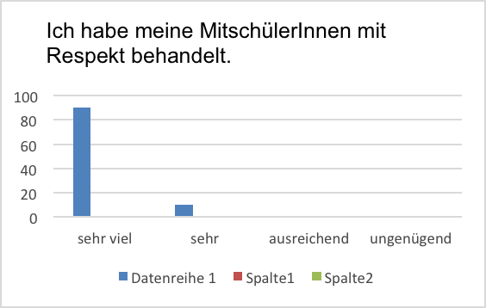  Analyse: Durch die klare Anleitung und den sicheren Rahmen konnten sich die SchülerInnen im respektvollen Umgang miteinander üben.  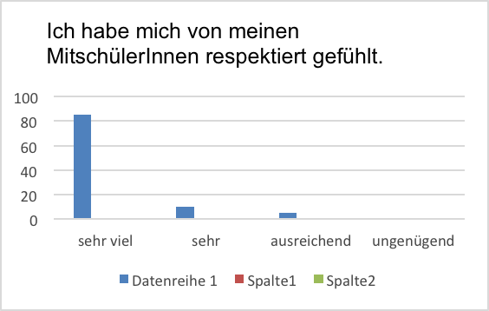  Analyse: Die Rückmeldungen haben uns darin bestärkt, dass Kampfesspiele© einen respektvollen Umgang für die SchülerInnen spürbar macht.  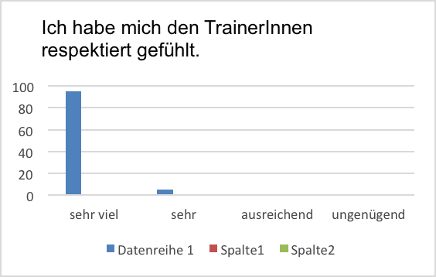  Analyse: Auch hier nehmen wir den sicheren Rahmen, die klaren Anweisungen und unser klares Auftreten als Ursache für die Rückmeldungen an.  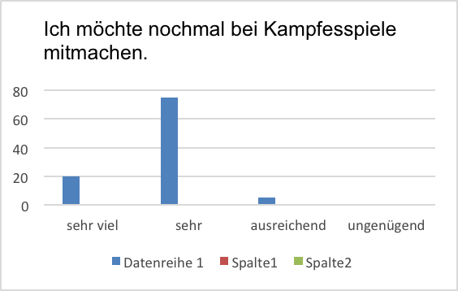  Analyse: Wir sehen, dass das Angebot gut angenommen wurde. Durch die gegebenen Umstände konnten die Übungen nicht vollständig durchgeführt werden. Da Kampfesspiele© erst durch den Einsatz des gesamten Repertoires und Wiederholung sinngebend ist wäre es interessant, ob die Rückmeldungen bei vollständiger Durchführung ähnlich ausgefallen wären.  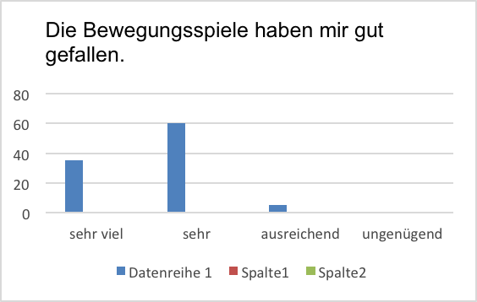  Analyse: Auch hier spiegeln sich die Einschränkungen bei der Durchführung wieder. Durch die Gegebenheiten wurde auf einfach durchführbare Übungen ohne großen körperlichen Einsatz zurückgegriffen. Diese erlauben es den Teilnehmenden jedoch nicht so sehr in die Kraft zu gehen, wie es für Kampfesspiele© notwendig wäre.  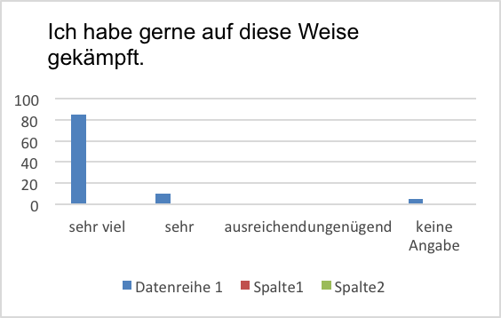  Analyse: Es hat uns erstaunt, dass die Übungen trotz der fehlenden Intensität gut angenommen wurden.  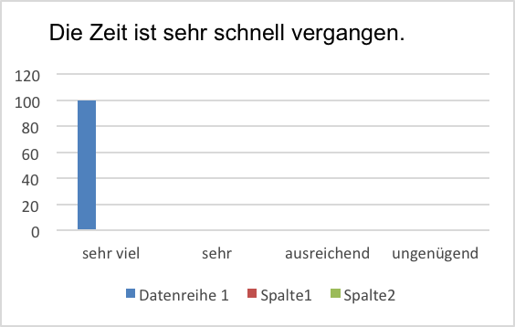  Analyse: Das subjektive Zeitempfinden spiegelt für uns wieder, dass der Spannungsbogen gut aufgebaut war und die Zeiteinheiten gut gewählt wurden.  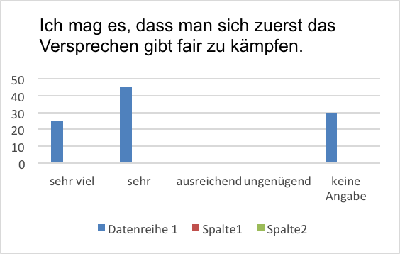  Analyse: Da die Übungen nicht zu sehr in die Kraft und an die körperlichen Grenzen geführt haben wurde die Voraussetzung, dass fair gekämpft wird, nicht als sehr wichtig empfunden.  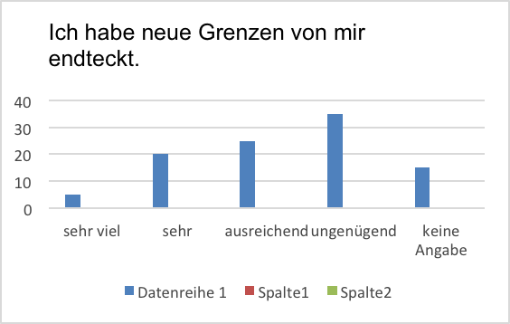  Analyse: Die die Übungen nicht zu sehr in die Kraft und an körperliche Grenzen geführt haben wurde dies auch nicht so empfunden.  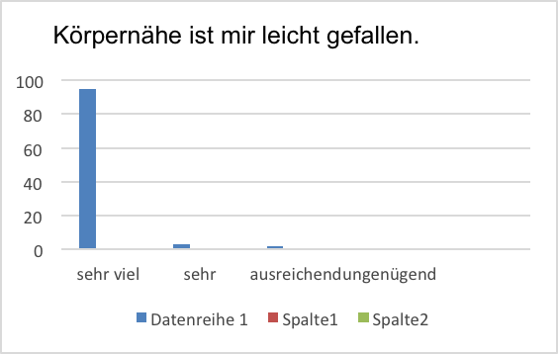  Analyse: Diese Antworten führen darauf zurück, dass sich einige Teilnehmenden bereits kannten und die Übungen nicht zu viel Körperkontakt verlangten.  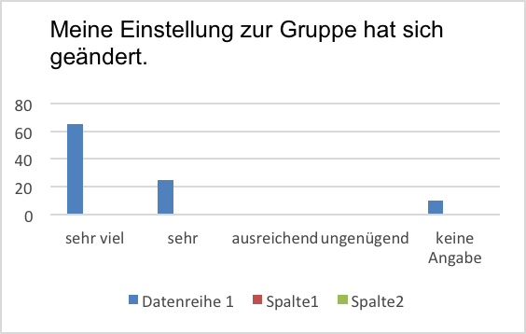  Analyse: Diese Rückmeldungen zeigen uns, dass sich durch das gemeinsame Erleben, den gegenseitigen Respekt und dem sich selbst ernst nehmen eine Änderung der Gruppendynamik hervorgerufen wird.  Zu den TrainerInnen möchte ich sagen, dass…  Hier wurde der respektvolle Umgang nochmals hervorgehoben.  Zu den Kampfesspiele© n möchte ich sagen, dass…  Da durch die gegebenen Umständen nur ein eingeschränktes Bild von Kampfesspiele© wiedergeben werden konnte wurden diese Frage auch weitgehend nicht beantwortet.  Zu meiner Gruppe möchte ich sagen, dass…  Hier wurde erwähnt, dass die neue Form der Begegnung eine Bereicherung war.
Begriffsdefinition „Kampfesspiele© “ | Kampf  kraftvoller, dynamischer Körperkontakt.  Kampfesspiele© schafft die Möglichkeit sich zu spüren, kraftvoll in der Welt zu stehen – ohne in die Gewaltspirale zu kommen.  Es  Respekt – Rituale – Ruhe – Reflexion – Reife  Die Grundlage, um kraftvollen, dynamischen Körperkontakt zu ermöglichen ist Fairness. Um diese erleben zu können braucht es Bewusstsein. Bewusstsein für das eigene Handeln und Tun sowie den damit verbundenen Gefühlen („Möchte ich kämpfen?“, „habe ich noch Kraft?“, etc.). Und dieses Bewusstsein wird durch Respekt, Rituale, Ruhe, Reflexion und Reife gebildet.  Spiele  Wesentliche Elemente des Spiels sind Freude und Spaß. Lern- und Entwicklungsprozesse benötigen eine Atmosphäre der Fehlerfreundlichkeit und Leichtigkeit bei gleichzeitiger Ernsthaftigkeit. Um lernen zu können muss man sich sicher und gut aufgehoben fühlen.
MITEINANDER  (statt gegeneinander) | Im Gegeneinander treffen zwei Gegner aufeinander, um sich zu bekriegen oder zu bekämpfen. Entscheidend ist das Gewinnen, die Mittel sind nachrangig (Unfairness wird akzeptiert und gerechtfertigt).  Im MITEINANDER habe ich einen Kampfpartner. Das Ziel ist der Austausch der Kraft. Fairness stellt sicher, dass diese im sicheren Rahmen eingesetzt werden kann. Es steht im Vordergrund ein guter Kampfpartner zu sein und keine Verletzung des Partners in Kauf zu nehmen.  FREIWILLIGKEIT ist immer gegeben. Niemand muss kämpfen. Es wird gelernt die Entscheidung des Kämpfen-Wollens und die Auswahl des Kampfpartners verantwortungsbewusst zu treffen.  Eine Einladung zum Kampf („Ich möchte MIT dir kämpfen.“) kann ohne Rechtfertigung abgelehnt werden.
Stärkende  Botschaften | Ich sehe dich!  Das Bedürfnis wahrgenommen zu werden, ist ein existentielles.  „Ich sehe dich“ bedeutet, dass Menschen wahrgenommen werden (zuwinken, anschauen, Schulterklopfen, erhobener Daumen, etc.).  Du gehörst dazu!  Zugehörigkeit wird meist an Leistung geknüpft.  „Du gehörst dazu“ bedeutet die Zugehörigkeit nicht unter Beweis stellen zu müssen. Menschen gehören dazu weil sie dabei sind, weil sie angemeldet sind, weil sie dazugehören möchte, etc.  Du bist ok!  „Du bist ok“ bedeutet die klare Trennung von Person und Verhalten.  Als Person ist jeder und wird respektvoll behandelt. Das Verhalten kann kritisiert werden.  Ich bleibe! / Ich halte dich aus!  Dies ist die anstrengendste der vier Botschaften und ist eine Wertschätzung.  Das Gegenüber ist nicht egal, sondern wird so ernst genommen, dass die Konfrontation eingegangen wird.
Der innere  Schiedsrichter | Der „innere Schiedsrichter“ ist das persönliche Gefühl für Fairness, Gerechtigkeit und Chancengleichheit.  Klassische Sportarten wie z. B. Fußball sind auf einen äußeren Schiedsrichter ausgelegt (ein Foul ist erst ein Foul wenn es der Schiedsrichter pfeift).  Eine der wesentlichen Schwierigkeiten in der Anleitung besteht darin, einerseits genug Orientierung und Halt zu bieten und andererseits genug Raum, damit sich Menschen entwickeln können.  Den inneren Schiedsrichter zu entwickeln ist eines der wesentlichen Ziele von Kampfesspiele© .  Der innere Schiedsrichter kann nur Verantwortung übernehmen wenn sich der äußere zurücknimmt. Jede Person soll mehr für sich entscheiden können und entscheiden müssen, wie die Regeln sind, wie konkretes Verhalten eingeschätzt wird und ob ein Kampf fair war oder was daran als unfair erlebt wurde.
Spannungsbogen | Eine Kampfesspiele© ©-Einheit besteht aus einzelnen Schritten, die zusammen einen Spannungsbogen ergeben mit dem kampforientierten Spiel als Höhepunkt. So eine Einheit dauert in der Regel 90 Minuten.  Der Spannungsbogen stellt ein Aufbauraster dar, der die Bedürfnisse der Teilnehmer/-innen und Erkenntnisse der Gruppendynamik, des Trainingsaufbaus und des sozialen Lernens berücksichtigt. Dadurch entsteht für den Anleitenden ein Handlungsrahmen, der viel Orientierung bietet und dennoch freiwillig variiert werden kann.
Kampfesspiele© © - auch für Mädchen? | Kampfesspiele© © wurde für Jungen entwickelt und darauf reflektiert.  Die Ziele von Kampfesspiele© © für Mädchen unterscheiden sich nicht grundsätzlich von den Zielen mit den Jungs, die Ausgangslage, Schwerpunktsetzung und damit die Herangehensweise sind jedoch verschieden.  Die Ziele sind:  - Das Selbstvertrauen stärken.  - Die eigene Kraft und Stärke spüren (wie ist es alles zu geben?).  - Die Selbstachtung fördern durch sich ernst nehmen.  - Den eigenen Körper wahrnehmen und ihm vertrauen lernen.  - Körperkontakt mit anderen erleben und Signale der anderen erkennen.  - Miteinander Erfahrungen machen (Zugehörigkeit).  - Mutig sein und sich selbst behaupten.  - Respekt gegenüber anderen entwickeln.
Recherchehinweise | KRAFTPROTZ©  Leitung und Ansprechpartner: Josef Riederle  info@kraftprotz.net  www.kraftprotz.net  www.gewaltakademie.de  Kampfesspiele© © für Mädchen  Ansprechpartnerin: Sophie Scheurer  info@sophiescheurer.ch  www.sophiescheurer.ch  Kampfesspiele© © Soziale Kompetenzen durch Kampfesspiele© ©  www.kongress-spieltiger.de

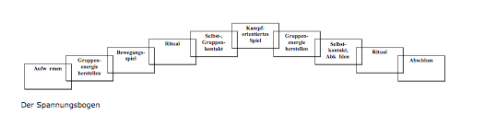

Vor dem Spannungsbogen: Namensschilder,
Beginn: 10, 9, 8, 7, …
Begrüßen: Begrüßung und Regeln (innere Schiedsrichter) – Warum machen wir das hier?
Aufwärmen: Handschuhwerfen (Abwandeln je nach Gruppe – stehenbleiben oder bewegt)
Abfrage ob alles fair war im Kreis
Reflexion was heißt fair sein?
Gruppenenergie herstellen: Klatschkreis, Klatscher geht herum.
Erklärung: Ich kämpfe fair – Ich hab fair gekämpft du hast fair gekämpft
Bewegungsspiel: ich kämpfe fair - Versprechen
Schere, Stein, Papier
Ich habe fair gekämpft (Kreis abfragen)
Ritual: Hand an Hand und Nicken
Selbst-, Gruppenkontakt: Schubbern

Kampforientiertes Spiel: Ich kämpfe fair - Versprechen
Rückendrücken (2er-Gruppen)
Ich habe fair gekämpft – ja, du hast fair gekämpft
Gruppen/Selbstenergie: Trampelkreis
Ritual: Hand an Hand und Nicken
Abschluss: 1,2,3 jetzt ist Schluss

Schülerbefragung: Feedbackbogen / mündliches Feedback

Fragebogen Kampfesspielmitglieder
Bitte kreuze den Smiley an der am besten zu der Aussage passt.
Ich habe meine MitschülerInnen mit Respekt behandelt. | 
Ich habe mich von meinen MitschülerInnen respektiert gefühlt.
Ich habe mich von den TrainerInnen respektiert gefühlt.
Ich möchte nochmal bei Kampfesspiele© mitmachen.
Die Bewegungsspiele haben mir gut gefallen.
Ich habe gerne auf diese Weise gekämpft.
Die Zeit ist sehr schnell vergangen.
Ich mag es, dass man sich zuerst das Versprechen gibt fair zu kämpfen.
Ich habe neue Grenzen von mir entdeckt.
Körpernähe ist mir leicht gefallen.
Meine Einstellung zur Gruppe hat sich geändert.

Zu den TrainerInnen möchte ich sagen, dass...

Zu den Kampfesspiele© n möchte ich sagen, dass...

Zu meiner Gruppe möchte ich sagen, dass...

Zu Fairness möchte ich sagen, dass

